机密★启用前 试卷类型：A
湖北省荆州市2015届高三上学期第一次质量检测
语文试题 2014．12

一、语文基础知识（共15分，共5小题，每小题3分）
1．下列各组词语中，加点字的注音全都正确的一组是
A．颓圮（pǐ） 桀骜（ào） 浸渍（zé） 挥斥方遒（qiú）
B．肄（yì）业 袅娜（nuó） 涸（hé）辙 叱咤（chà）风云
C．敕（chì）造 歆（xīn）享 央浼（měi） 少不更（gēng）事
D．绣闼（tà） 麇（qún）集 蹩（biè）脚 义愤填膺（yīng）
2．下列各组词语中，没有错别字的一组是
A．陨身不恤 沸反盈天 众说纷纭 衔冤负屈
B．畏葸不前 短小精悍 繁文缛节 浅尝则止
C．残羹冷炙 安分守己 规行炬步 数见不鲜
D．揠苗助长 雕梁画栋 锱铢必较 感恩戴德
3．依次填入下列横线处的词语，最恰当的一组是
①2014年9月26日，我国现代最大运河启用，引江济汉工程正式通水。其实这项宏伟工程的输水补水 ，早在一个多月前就已 。
②就在此时，一股香郁浓厚、永世难忘的甜味扑面而来。那气味是如此 ，如此令人惊喜，尽管我被迫着陆的岸上暴风骤雨， ，它仍旧是那次经历中最深切的记忆。
A．效能 锋芒毕露 浓密 危如累卵
B．效益 锋芒毕露 浓郁 危机四伏
C．效益 牛刀小试 浓密 危如累卵
D．效能 牛刀小试 浓郁 危机四伏
4．下列各项中，没有语病的一项是
A．2014年9月下旬被评为全国“全民阅读示范基地”的荆州市图书馆，连续17年举办全民参与的阅读活动“小太阳读书节”，参与人数从最初的1．5万人次到如今至少10万人次以上。
B．湖北省第十四届运动会开幕式上，作为文体展演的压轴戏，在荆州奥体中心等11个展演点，3．7万人同时同跳的健身舞“荆州动起来”，并创规模最大的健身舞展演活动大世界基尼斯纪录。
C．作为“法国文坛三剑客”之一的莫迪亚诺，荣获2014年诺贝尔文学奖，可谓当之无愧，他的作品透视人的心灵，融汇东方哲学思想。
D．据媒体报道，回归平静生活、暂时退役的网球女星李娜，也许放松一两个月，仍会继续她的事业，比如开办两球学校，从事慈善事业。
5．下列有关文学常识和名著阅读的表述，有错误的一项是
A．儒家思想经典《论语》，以“仁”为治国理念，富含许多精辟的言论，如教育方面“有教无类”“学而不厌，诲人不倦”，治学态度方面“知之为知之，不知为不知”“敏而好学”“不耻下问”等。
B．《三国演义》中，关羽与吕布交战不胜，张飞舞着丈八蛇矛来夹攻，仍然胜不了吕布。刘备持双股剑助战，刘、关、张三人合力，才把吕布杀得落荒而逃。
C．《雷雨》的标题既是写实的，又有象征意义，说明故事发生在雷雨交加之夜，也预示着20世纪20年代沉闷的中国社会正酝酿着一场大变革。
D．母亲带女儿来到小镇上，借用公墓的钥匙去祭奠被杀的儿子。母亲极力维护亡儿的尊严，神父也表现出一丝恻隐之心。这是课文《礼拜二午睡时刻》的主要情节。作者是哥伦比亚魔幻现实主义作家加西亚·马尔克斯。

二、现代文（论述类文本）阅读（共9分，共3小题，每小题3分）
阅读下面的文章，完成6-8题。
“野”：中国文人画的美学追求
郭守运
先秦时期的儒家“野”是与“文”、“礼”相对的，其多指为粗鲁、不文雅的行为或人，这与儒家文化推崇仁义礼孝的崇高思想是密切相关的。作为孔子思想核心的“仁”、“义”，都与“礼”息息相关，孔子极其重视礼教，认为人应当严格遵守礼教，因而提出了“不知礼，无以立也”，这可以说具有一种克服“野”的过程。人们通过学习高尚的仁义思想和礼仪规范，以此摆脱原本的野蛮、粗俗人性，趋向于文明与崇高，从而成为一名“君子”。
与儒家之“野”不同的是，道家庄子之“野”要多的是一种人性的本真、放逐与无奈，即精神自由上的天性追求和灵魂放逐。“道法自然”是道家的主旨，“法天贵真”是庄子的思想精髓，强调人性的本真在世界上具有独一无二、至高无上的地位，强调质朴、与自然相通、使人本性不受外在事物拘束的重要性。漫游是庄子一生当中主要的生活方式。这种漫游可以是实质意义上的漫游，也可以指精神上的漫游，如《庄子·齐物论》所言“天地与我并生，万物与我为一”，这将是一种无奈叹息之后的解放，天地、万物都好像和我合为一体，与大自然形成了一种和谐的共存关系，这也是庄子最终所达到的理想境界，获得了真正的精神自由。这种“野而游”的思想，对于古代艺术家和古代哲学、美学有着巨大的影响。
于是，庄子所见的“野”已不是荒凉、偏僻的，而是质朴、天然的。以庄子为开端，文人视野中的“野”由文明的对立物变为文明的反叛者。而从文学角度看，“喜用‘野’字是杜诗的一大特点，惯用带‘野’字与之有关的意象，是杜甫诗歌创作中的一大奇观。据不完全统计，杜诗中仅冠以‘野’字意象的诗作就有近百首”。由文学兼及书画艺术，“野趣横生”就在无意或有意间形成了，“野渡无人舟自横”的“诗画合一”的意境也随之出现了。
在以玄学为主导思潮的魏晋南北朝时期，道家以“自然”为内核的“野”的精神得到更为广泛的发扬，庄子开启的追“野”、慕“野”之风，受到文人的推崇和效仿，“野”字频频出现在文人的诗赋创作中，如“原野萧条兮烟无依，云高气静兮露凝衣”，“绿水扬洪波，旷野莽茫茫”，“野旷沙岸净，天高秋月明”等等，这些诗作无不显露出空阔寂寞的旷野之景和文人寄情山水、渴望皈依的野逸之趣。此外，刘勰、钟嵘等人的理论著作中，对“野”的论及也具有了褒扬之义，成为新的文学批评标准，“野”字由此也摆脱了先秦儒家所谓的粗鄙之义，转而具有了本真、质朴的哲学之思，成为审美意义上的范畴。美学范畴中的“野”，抛开了文明、教化的外衣，以道家精神为旨归，在主客观的相互作用下，迸发了一系列的“野趣”审美追求与审美旨趣，包含有江湖之趣、枯淡之趣、闲放之趣、林业散逸之趣，凡此种种野趣，往往见诸历代艺术领域，尤以宋元两代文人画为盛。
野趣指向“真”。与宫廷画呈现出的雍容华贵之风不同，文人画是一种体现自我、性灵所衷的艺术形式。绘画者的这种崇野之趣，既舒展了画家的心境，使其可以在野性的、自由的旷野、山坡、草地、溪流、怪石间恣意发挥情感，又能提供丰富的艺术素材，落笔挥洒，用线条的形式表现自我的心境。因而，画作完成之后展现在画家自己和鉴赏者面前的，是富有野性、生机和活力的自然之画。观画之时，一种抑制不住的自然的野趣、一种浑然天成的旷野之风扑面而来，使人不由得被这种高尚、纯粹的“野趣”所吸引和俘虏。因此“野趣”成为文人画的重要的审美心理归属，也成为艺术家常见的审美情调追求。
（本文有删改）
6．关于儒家之“野”与道家庄子之“野”的表述，下列理解符合原文意思的一项是
A．儒家之“野”指粗鲁、不文雅的行为或人，是与“文”、“礼”相对的。孔子提出了“不知礼，无以立也”，这是一种克服“野”的过程。
B．人们只要摆脱了原本的野蛮、粗俗人性，就能学习高尚的仁义思想和礼仪规范，以此趋向于文明与崇高，从而成为一名“君子”。
C．道家庄子之“野”是精神自由上的天性追求和灵魂放逐。“道法自然”是庄子的主旨，“法天贵真”是道家的思想精髓。
D．庄子所见的“野”是质朴、天然的。他开启的追“野”、幕“野”之风，在魏晋南北朝时期受到文人的推崇和效仿。
7．下列理解和分析，不符合原文意思的一项是
A．“天地与我并生，万物与我为一”阐述了人与大自然形成和谐的共存关系，获得了真正的精神自自。这是庄子心目中的理想境界。
B．漫游是庄子一生的生活方式，既是实质意义上的漫游，也是精神上的漫游。这种“野而游”的思想，对于古代文化有着巨大的影响。
C．美学范畴中的“野”，抛开了文明、教化的外衣，迸发出的“野趣”审美追求与审美旨趣，在宋元两代文人画中有充分的展现。
D．画作完成之后，当富有野性、生机和活力的自然之画展现在鉴赏者面前时，观画者会被画中高尚、纯粹的“野趣”所吸引。
8．根据原文内容，下列理解和分析正确的一项是
A．在庄子之前，“野”是文明的对立物；以庄子为开端，“野”变为文明的反叛者，在文人的视野中逐渐得到了认同和喜爱。
B．书画艺术形成了“野趣横生”的审美情趣，随之出现了“野渡无人舟自横”这样“诗画合一”的意境，然后影响到了诗人也喜用“野”字。
C．南北朝时期，很多诗作显露出空阔寂寥的旷野之景和文人寄情山水、渴望皈依的野逸之趣，这使“野”字成为审美意义上的范畴。
D．与宫廷画呈现出的雍容华贵之风不同，文人画是一种体现自我、性灵所衷的艺术形式，代表了更高的审美情趣，具有更高的艺术价值。

三、古代诗文阅读（共34分，共7小题）
阅读下面的文言文，完成9-12题。
送江任序
曾巩
均之为吏，或中州之人，用于荒边侧境、山区海聚之间，蛮夷异域之处；或燕、荆、越、蜀海外万里之人，用于中州，以至四退之乡，相易而往。其山行水涉沙莽之驰，往往则风霜冰雪瘴雾之毒之所侵加，蛟龙虺蝎虎豹之群之所抵触，冲波急洑隤崖落石之所覆压。其进也，莫不籯粮举药，选舟易马，力兵曹伍而后动，戒朝奔夜，变更寒暑而后至。至则宫庐、器械、被服、饮食之具，土风、气候之宜，与夫人民谣俗、语言、习尚之务。其变难遵，而其情难得也，则多愁居惕处，叹息而思归。及其久也，所习已安，所蔽已解，则岁月有期，可引而去矣。故不得专一精思修治具，以宣布天子及下之仁，而为后世可守之法也。或九州之人，各用于其土，不在西封，在东境；士不必勤，舟车舆马不必力，而已传其邑都，坐其堂奥。道途所次，升降之倦，凌冒之虞，无有接于其形，动于其虑。至则耳、目、口、鼻百体之所养，如不出乎其家；父兄六亲故旧之人，朝夕相见，如不出乎其里。山川之形、土田、市井、风谣、习俗、辞说之变，利害、得失、善恶之条贯，非其童子之所闻，则其少长之所游览；非其自得，则其乡之先生老者之所告也。所居已安，所有事之宜，皆已习熟如此，故能专虑致勤，营职事，以宣上恩，而修百姓之急。其施为先后，不待旁咨久察，而与夺损益之几，已断于胸中矣。岂累夫孤客远寓之忧，而以苟且决事哉！
临川^{①}江君任为洪之丰城。此两县者，牛羊之牧相交，树木、果蔬、五谷之垄相入也。所谓九州之人，各用于其土者，孰近于此？既已得其所处之乐，而厌闻饫听其人民之事，而江君又有聪明敏给之材，廉洁之行以行其政，吾知其不去图书讲论之适，宾客之好，而所为有余矣。盖县之治，则民自得于大山深谷之中，而州以无为于上。吾将见江西之幕府，无南向而虑者矣。于其行，遂书以送之。南丰曾巩序。
【注】①当时临川为抚州治所。
（选自《唐宋文醇·卷五十五》）
9．对下列语句中加点词语的解释，不正确的一项是（3分）
A．则多憨居惕处 惕：忧伤
B．故不得专一精思修治具 具：方法
C．士不必勤 勤：劳累
D．而厌闻饫听其人民之事 厌：嫌弃
10．下列各组语句，全都是阐明“异地为官”的弊端的一组是（3分）
①或中州之人，用于荒边侧境
②戒朝奔夜，变更寒暑而后至
③其变难遵，而其情难得也
③道途所次，升降之倦，凌冒之虞
⑤其施为先后，不待旁咨久察
⑥既已得其所处之乐
A．①②④ B．②③④ C．③④⑤ D．③⑤⑥
11．下列对原文有关内容的分析和概括，不正确的一项是（3分）
A．当时官员的任职，一般要回避籍贯。官员一路折腾到施政地，举目无亲，思乡心切，根本无心工作；再加上官员知道待不长久，所以要么得过且过，要么急功近利。
B．作者认为官员各自在原籍任用，本乡本土的，没有车马劳顿之苦，下属也不必疲于奔命，民风民情了然于胸，必定政令畅通，便于播德威，解民忧。
C．当时，临川与丰城这两个县，虽属两个不同的州，但两地毗邻而望，山水交错，情习相近。作者认为江任能到丰城为官，于民于己实属幸事。
D．这篇赠序，借江任到邻县为官，表达了对当时“异地为官”制度的看法，对江任的德才也推崇备至，饱含勉励之情。全文视角独特，情通理达。
12．请把文言文阅读材料中画线的语句翻译成现代汉语。（9分）
（1）所习已安，所蔽已解，则岁月有期，可引而去矣。（3分）
（2）非其童子之所闻，则其少长之所游览。（3分）
（3）所谓九州之人，各用于其土者，孰近于此？（3分）
13．请用斜线（／）给下面文言短文中画线的部分断句。（限断6处）（3分）
楚之南洞庭为大泽，其余小水，不计其数。居民以渔为业所以取鱼之法百端鱼游于江湖甚适乃不能逃此难可愍也夫此地芦菔贱如土可以佐食。人不食，必欲食鱼，悲夫。
（选自袁中道《游居柿录》）
14．阅读下面这首唐诗，然后回答问题。（8分）
银山碛西馆
岑参
银山碛口风似箭，铁门关西月如练。
双双愁泪沾马毛，飒飒胡沙迸人面。
丈夫三十未富贵，安能终日守笔砚。
（1）诗的前四句运用了哪些手法来刻画边塞景象？（4分）
（2）诗的五、六句表现了诗人怎样的形象？请作简要概括。（4分）
15．补写出下列名篇名句中的空缺部分。（限选5个小题作答，如答题超过5个，按所答的前5个小题计分）（5分）
（1）长风破浪会有时， 。（李白《行路难》）
（2）淇水汤汤， 。女也不爽，士贰其行。（《诗经·氓》）
（3） ，不尽长江滚滚来。（杜甫《登高》）
（4）官中府中，俱为一体， ，不宜异同。（诸葛亮《出师表》）
（5） ，到黄昏、点点滴滴。（李清照《声声慢》）
（6） ，凌万顷之茫然。（苏轼《赤壁赋》）
（7）策扶老以流憩， 。（陶渊明《归去来兮辞》）
（8）岩扉松径长寂寥， 。（孟浩然《夜归鹿门歌》）

四、现代文（文学类、实用类文本）阅读（共20分，共4小题）
阅读下面的文章，完成16-19题。
福字是最深切的春节符号
冯骥才
①每年最冷的日子里，当那种用墨笔写在菱形的红纸上的大大小小的福字愈来愈多地映入眼帘，不用问，自然是春节来了。福字带来的是人们心中熟稔的年的信息和气息，唤起我们特有的年的情感，也一年一度彰显出年的深意。
②它包含的很多很多，几乎囊括了一切好事。既是丰衣足食，富贵兴旺，又是健康平安，和谐美满，更是国泰民安，天下太平。可是生活永远不会十全十美，也不会事事如愿，此中有机遇也有意外，乃至旦夕祸福，这便加重了人们心中对福字的心理依赖。福是好事情，也是好运气。再没有一个字能像福字纠结着中国人对幸福生活强烈的渴望与心怀的梦想。它是广大民间最理想化的一个汉字。平时，人们把这些美好的期望揣在心里，待到新的一年——新的一轮空白的日子来临的时候，禁不住把心中这些期待一股脑儿掏出来，化为一个福字，端端正正、浓笔重墨写在大红纸上，贴在门板、照壁和屋里屋外最显眼的地方。这叫我们知道，人们年时最重要的不是吃喝穿戴，而是对生活的盛情与企盼。
③关于贴福字的起源传说很多，但我相信的还是民俗学的原理，它是数千年来代代相传、约定俗成、集体认同的结果，它作为一种心灵方式，深切和无形地潜藏在所有中国人的血液里，每到春节，不用招呼，一定出现。它不是谁强加的，谁也不可能改变它，谁也不会拒绝它。于是，福字包括贴福字的民俗就成了我们一种根性的文化。
④近年来，不断有人想设计春节符号。显然，持这种好心的人还不明白，节日的符号更是要约定俗成的。它原本就在节日里。比如西方圣诞节的圣诞树，万圣节的南瓜灯，中国春节的福字，端午的龙舟，中秋的玉兔，元宵的灯笼等等，早已经是人们喜闻乐见、深具节日内涵的象征性的符号。节日的符号不是谁设计的，是从节日生活及其需要自然而然地产生出来的。只要人们需要它，它就不会消失，还会不断被创造。记得多年前中央电视台一位记者在天津天后宫前年货市场上釆访我，他想了解此地老百姓怎么过年。我顺手从一个剪纸摊上拿一个小福字给他看，这福字比大拇指指甲大一点儿。这记者问我这么小的福字贴在哪儿，我说贴在电脑上。平日电脑屏幕是黑的，过年时将这小福字往上一贴，年意顿时来了。这种微型的福字先前是没有的，但人们对它的再创造还是缘自节日的情感，顺由着传统。
⑤再有，民俗都是可参与的，就像写在红纸上的这个福字；真草隶篆怎么好看怎么写，任由人们表达着各自的心愿。因为福字是自己写给自己的；是一种自我的慰藉，自我的支持与勉励，也为了把自己这种生活的兴致传递给别人。
⑥中国人对生活是敬畏的，对福字更是郑重不阿。我曾写过一篇文章《大门上的福字不宜倒贴》，是讲中国人对生活的态度。还有一个小故事，我小时候见一位长者写福字，他写好了看了看，摇摇头不大满意，但他并不像写一般字——写坏了就把纸扯掉，而是好好地压在一摞纸下边。他说福字是不能撕掉的。这种对生活的敬重与虔诚、对文化的虔诚，一直记在我心里。这是多美的生活情感，多美的民俗，多美的文化方式与心灵方式。中华民族不就凭着这种执著不灭的生活精神与追求，在东方大地上生生不息了五千年吗？
⑦别小看这小小的红纸上简简单单一个墨写的福字，它竟然包含着我们民族生活情感与追求的全部和极致。它称得上我们一种深切的春节符号。因而，每每春节到来，不论陕北的山村还是江南水乡，不论声光化电的都会还是地远人稀的边城，大大小小耀眼的福字随处可见；一年一度，它总是伴随着繁纷的雪花，光鲜地来到人间，来到我们的生活和生活的希望里。
（选自新华网，有删改）
16．下列对本文的赏析，正确的两项是（4分，两项都对得4分，答对一项得2分，有错项得0分）
A．文章第①段用细腻的场景描写，把人们带入到熟悉的年的气氛中，引出话题，亲切自然，能激发读者阅读的兴趣。
B．第④段中写“微型的福字”一事，意在强调节日的符号不断被创造，“福”作为春节符号会在再创造中逐渐被其他符号代替。
C．第⑤段划线句子强调写福字的好处很多，作者希望人们多写福字，传递幸福，延续年味，弘扬民族文化传统。
D．文章从福字的寄寓意、源起与流变、可参与性和敬畏心等几个方面对福字文化进行了阐述，既是民俗学知识的普及，又是民族情的尽情流淌。
E．作者在理性的阐述中，信手拈来的几件小事，点缀其间，如话家常，使文章生动活泼；同时叙议结合，很好地证明了观点，使文章严谨，有说服力。
17．为什么“福字是最深切的春节符号”？请简要分析。（4分）
18．对下面句子中加点的词语进行赏析。（4分）
（1）它作为一种心灵方式，深切和无形地潜藏在所有中国人的血液里。
（2）一年一度，它总是伴随着繁纷的雪花，光鲜地来到人间，来到我们的生活和生活的希望里。
19．第6段中，冯骥才提到了“大门上的福字不宜倒贴”，请结合全文联系文化传统，探究作者这样说的理由。（8分）

五、语言文字运甩（共12分，共3小题，每小题4分）
20．所谓“扁平人物”，也被称做类型人物或漫画人物，是按照一个简单的意念或特征而创造出来的文学形象。请选择鲁迅小说《祝福》中的一个扁平人物，概括其形象特点。（4分）
扁平人物：
形象特点：
21．新闻编后语是报纸编辑揭示新闻内涵的评论性语言。请阅读下面这则新闻，写一段编后语。要求：①运用一种修辞手法；②言简意赅，50字以内。（4分）
10月24日下午，陈军杨夫妇从四川自贡到湖北荆州开面馆不到两月，其2岁儿子跌进汤锅重度烫伤。荆州地方媒体发起“全城争吃爱心面，救助烫伤小男孩”的公益行动，市民从荆州各处赶到沙市陈师傅燃面馆门前，排着十几米长的队伍等候吃面。人们来到这里，只为吃一碗燃面，为孩子献上一份爱心。5元一份的燃面，多数人在支付了20元、50元、100元、200元之后，都表示不要找零。大家纷纷用行动来帮助燃面馆店主被烫伤的小男孩。仅两天时间，筹集的爱心捐款已接近24万元。

22．下面是一组“告别社会陋习，倡导文明行为”公益广告画，请参照图①示例，分别用
两个五字句为图②和图③配文。要求：通俗易懂，句末押韵。（4分）
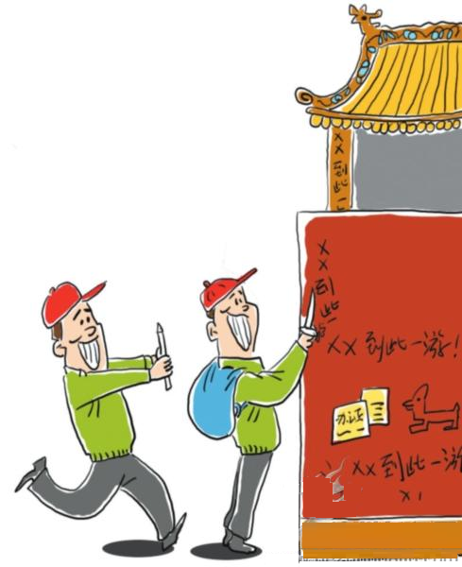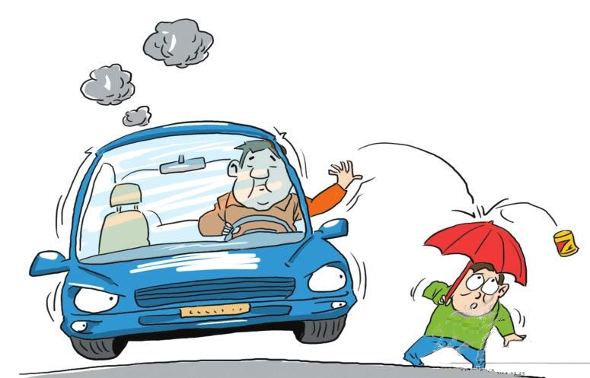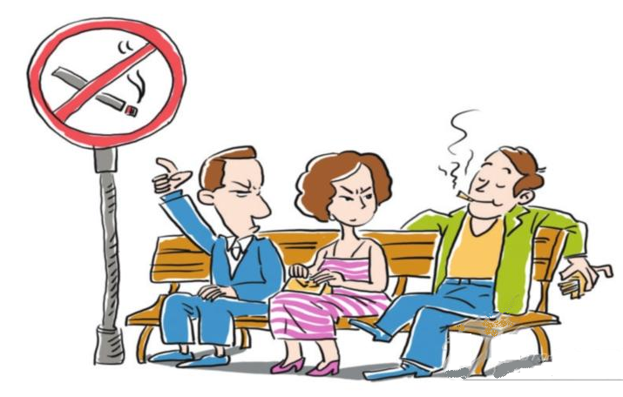
图① 图② 图③
示例：
乱刻又乱画
真把风景煞

六、写作（共60分，共1小题）
23．阅读下面的材料，按要求作文。（60分）
未知数，是指我们尚不知道的事物。茫茫宇宙，充满了未知数：那广袤的苍穹，遥远的星际，有太多太多尚未明了的难题。莽莽世界，充满了未知数：世相万千，芸芸众生，花鸟虫鱼，飞禽走兽，有太多太多让人迷惘的困惑。漫漫人生，也充满了未知数：生活、家庭、学业、事业，有太多太多的未知的因素。未知数，是人类创造的母亲，是人类不断进步的源泉。未知推动着人类文明的进程，人类的创造源自对未知的探索。
请根据你对材料的理解和感悟，自选一个角度，写一篇不少于800字的文章，文体自定，标题自拟。
要求：
立意明确，不要套作，不得抄袭。

